|  |
| --- |
| **Mission.jpg11η Αποστολή**  Πέμπτη 18 Φλεβάρη 20logo automatismvn.jpg21  Β΄ Τάξη Ηλεκτρολόγων - Ηλεκτρονικών |
| **Εργαστήριο Αυτοματισμών**  Όνομα: …………………………………………………………………………… |

«Κυρίως κύκλωμα αναστροφής τριφασικού κινητήρα ΑΤΚΒΔ»

**Υλικά άσκησης**

* 1 Τριφασική παροχή
* 1 Τριπολικό διακόπτη φορτιού
* 1 Τριπολική ασφάλεια τήξης ( τριπολικός ασφαλειοαποζεύκτης )
* 2 Ηλεκτρονόμοι.
* 1 θερμικό
* 1 βάση θερμικού
* 2 Χειροκίνητοι στιγμιαίοι διακόπτες ράγας start – stop.
* 1 Λυχνία ράγας τριπλή κόκκινη
* Τριφασικός κινητήρας Α.Τ.Κ.Β.Δ.
* Καλώδια εύκαμπτα διατομής 2,5 mm2 και 1,5 mm2 .

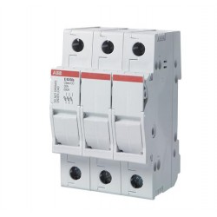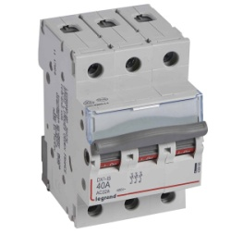

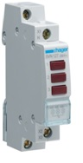

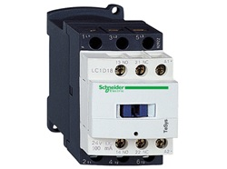

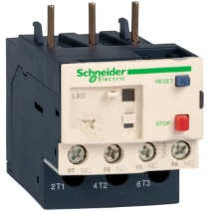

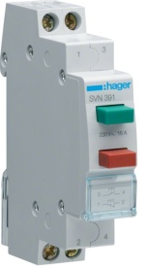

**Πορεία άσκησης**

1. Πραγματοποιήστε το παρακάτω ηλεκτρικό κύκλωμα στην εκπαιδευτική σας πινακίδα.

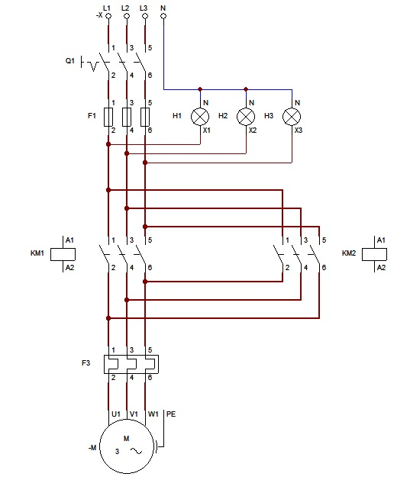

**Σημειώσεις :**

* Το κύκλωμα θα πραγματοποιηθεί με εύκαμπτα καλώδια διατομής **2,5mm2** .
* Στις συνδέσεις των ενδεικτικών λυχνιών θα χρησιμοποιήσετε εύκαμπτα καλώδια διατομής **1,5mm2 ή 1 mm2**.
* Τα χρώματα των καλωδίων που θα χρησιμοποιήσετε θα είναι :

**L1 : Καφέ**

**L2 : Μαύρο**

**L3 : Γκρι**

1. Συνδέστε για κάθε ηλεκτρονόμο (KM1 – KM2) από ένα στιγμιαίο διακόπτη start ( start1 – start2) για να μπορείτε να ελέγχετε στιγμιαία τον κάθε ηλεκτρονόμο.
2. Τροφοδοτήστε το κύκλωμα με την παρουσία του καθηγητή του εργαστηρίου.
3. Συμπληρώστε τον παρακάτω πίνακα συμπεριφοράς του ηλεκτρικού κυκλώματος.

|  |  |
| --- | --- |
| **Πιέζοντας** | **Ο κινητήρας στρέφεται** |
| Start1 |  |
| Start 2 |  |